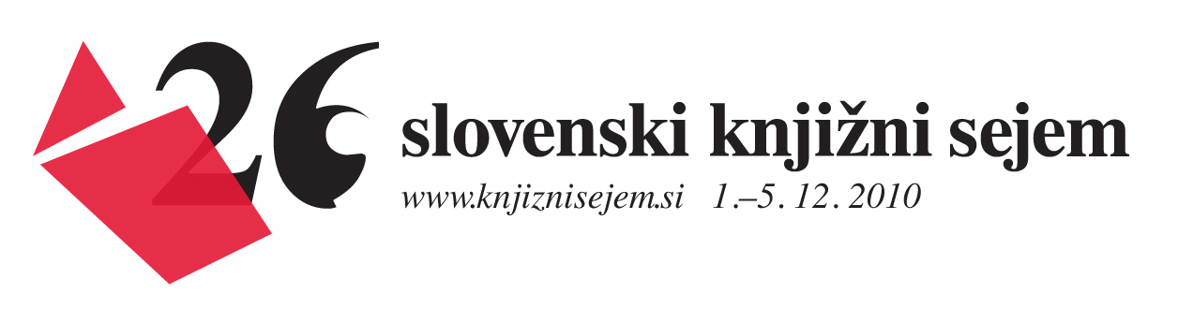


Prijavnica na natečaj

Najlepša slovenska knjiga 2010

Razpisna kategorija
 | A | književnost (domača in prevedena proza, poezija, dramatika, esejistika),  knjige za otroke in mladino
 | B | znanstvene knjige, učbeniki,  stvarna literatura (leksikoni, priročniki, slovarji)
 | C | umetniške monografije in foto-monografije, bibliofilske izdaje
Naslov prijavljenega dela
Avtor
Založnik
Naslov založnika,
kamor se vrača knjiga
Mesec in leto natisa
Oblikovanje
Drugi avtorji
Vračilo prijavljenega naslova |  | Knjigo vrniti DA NE

